分拣APP设置

分拣APP设置

分拣商品设置
适用场景：用于分工拣货，不同人员分拣不同货品，可按全部或分类或商品区分；
功能说明：如果分拣APP工号登录后获取不到订货单，但仓库配货又有单据，可以通过设置分拣商品设置，然后开启【分拣APP是否过滤工号分拣商品范围】，重新登录工号即可同步；
操作路径：云端-仓库账号登录-供应链-仓配-分拣APP设置-分拣参数设置；
操作步骤：点击【分拣商品设置】页签，点击【设置】，下拉选择拣货员工号，设置分拣商品（可全部商品或指定分类或指定商品），可以分拣商品的基础上排除部份商品，设置后点击【保存】；
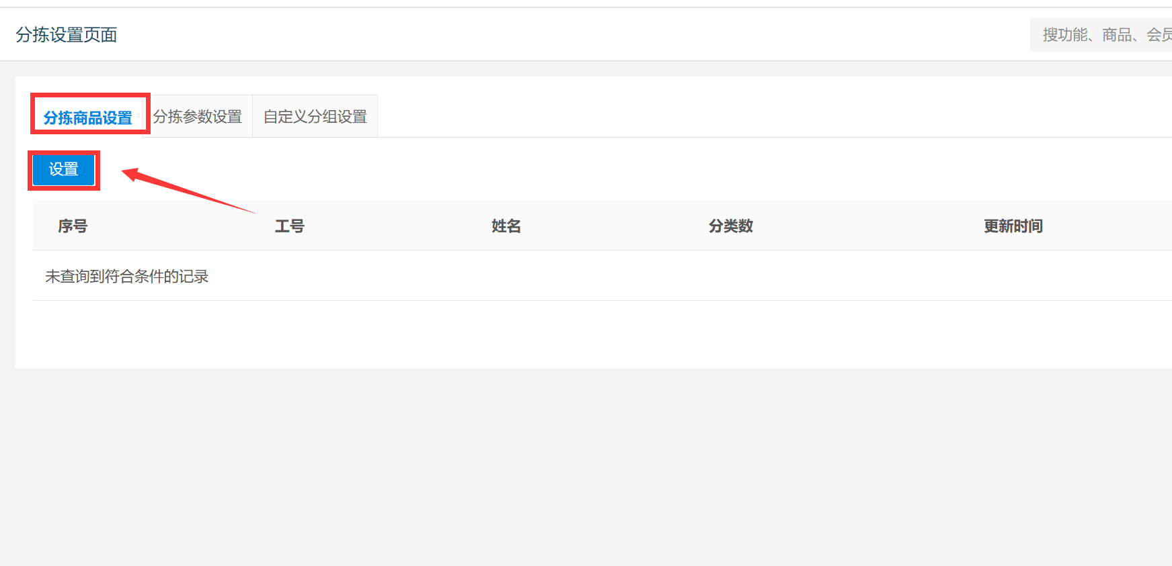
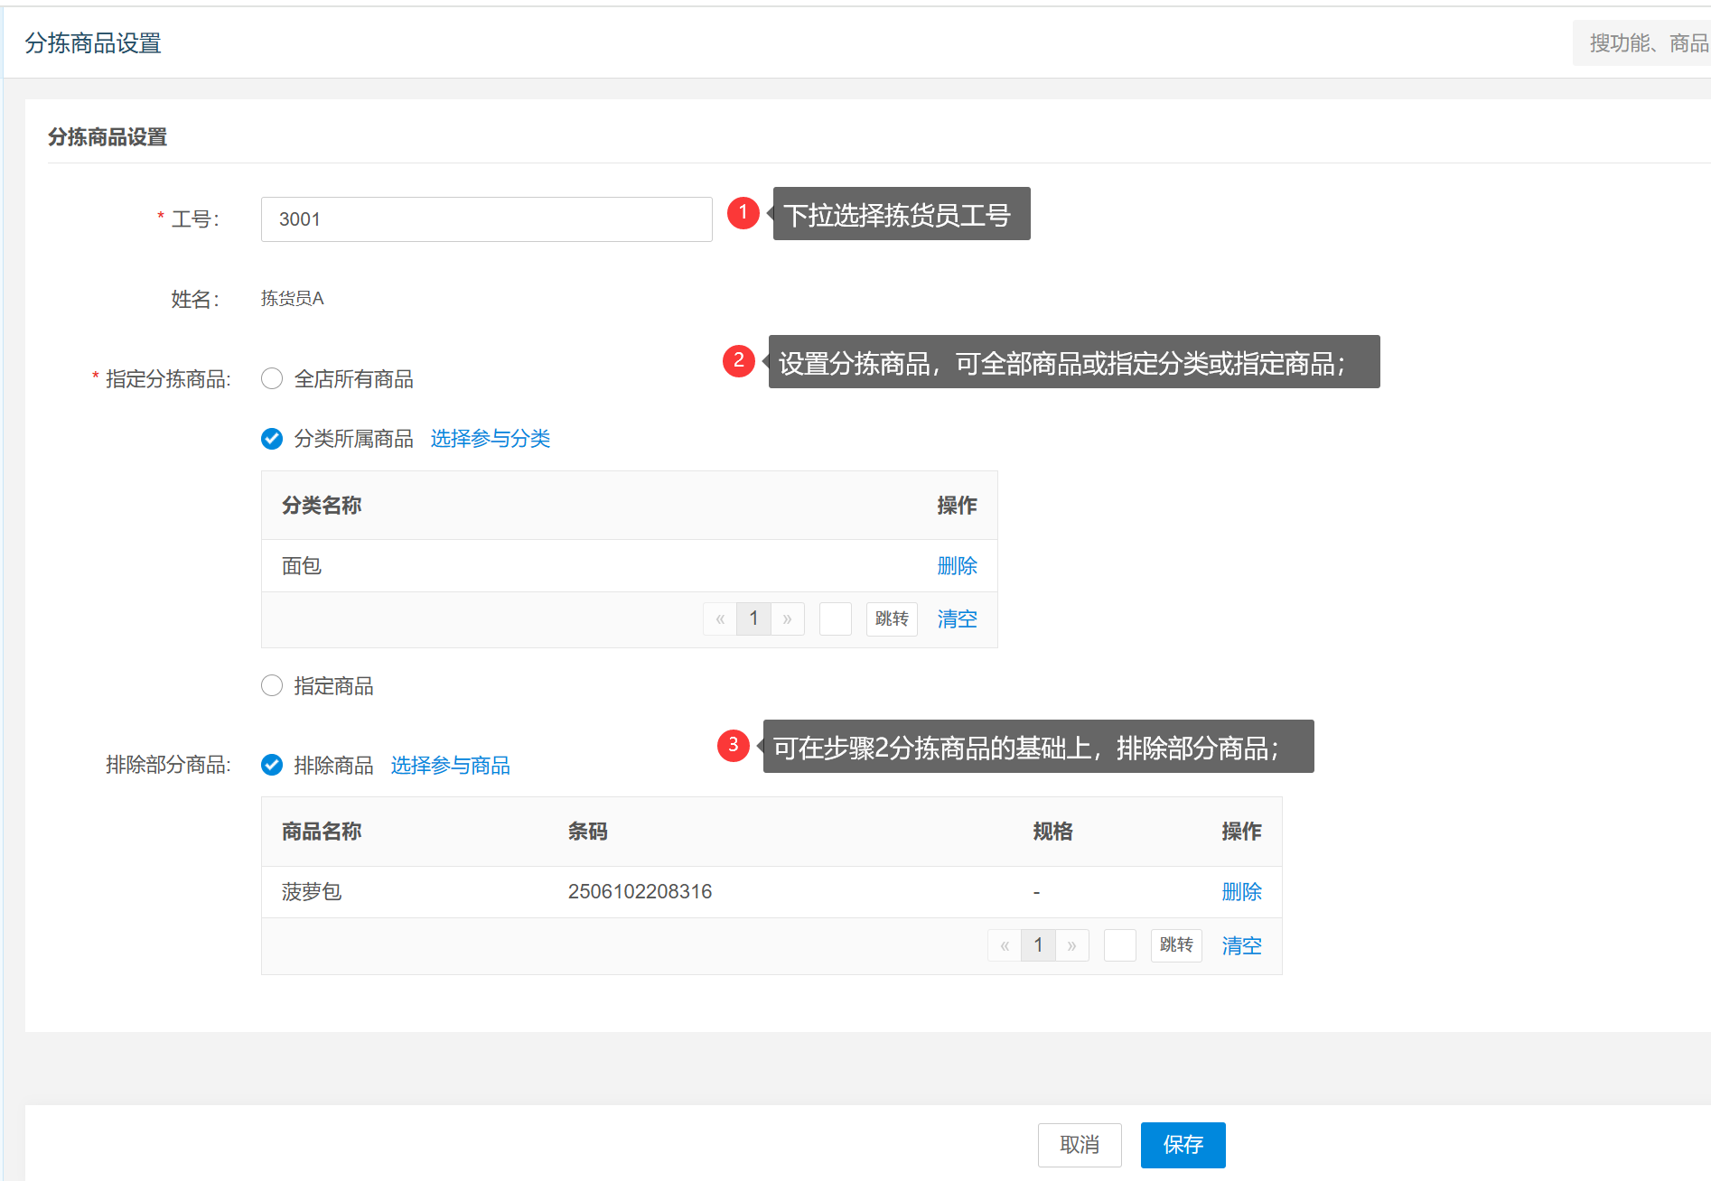

分拣参数设置

商品默认排序方式
- 商品默认排序：按订货单先后顺序排序；
- 商品条码升序：按商品条码从小到大排序；
- 按商品条码降序：按商品条码从大到小排序；
- 按商品库位升序：按商品库存从小到大排序；
- 按商品库位降序：按商品库存从大到小排序

配货模式
- 按订单配货（每个订单分拣端只能配货一次）：默认配货模式，每个分拣单只能配货一次；
- 按分拣单配货（每个订单分拣端可以多次配货）：每个分拣单允许配货多次；
- 前置条件：参数【缺货商品配货后是否自动生成新分拣任务】要开启

分拣商品允许修改配货量
适用场景：生成分拣单后允许在云端仓库配货同步修改；
操作路径：云端-仓库账号登录-供应链-仓配-分拣APP设置-分拣参数设置；
操作步骤：参数【分拣商品允许修改配货量】开启；
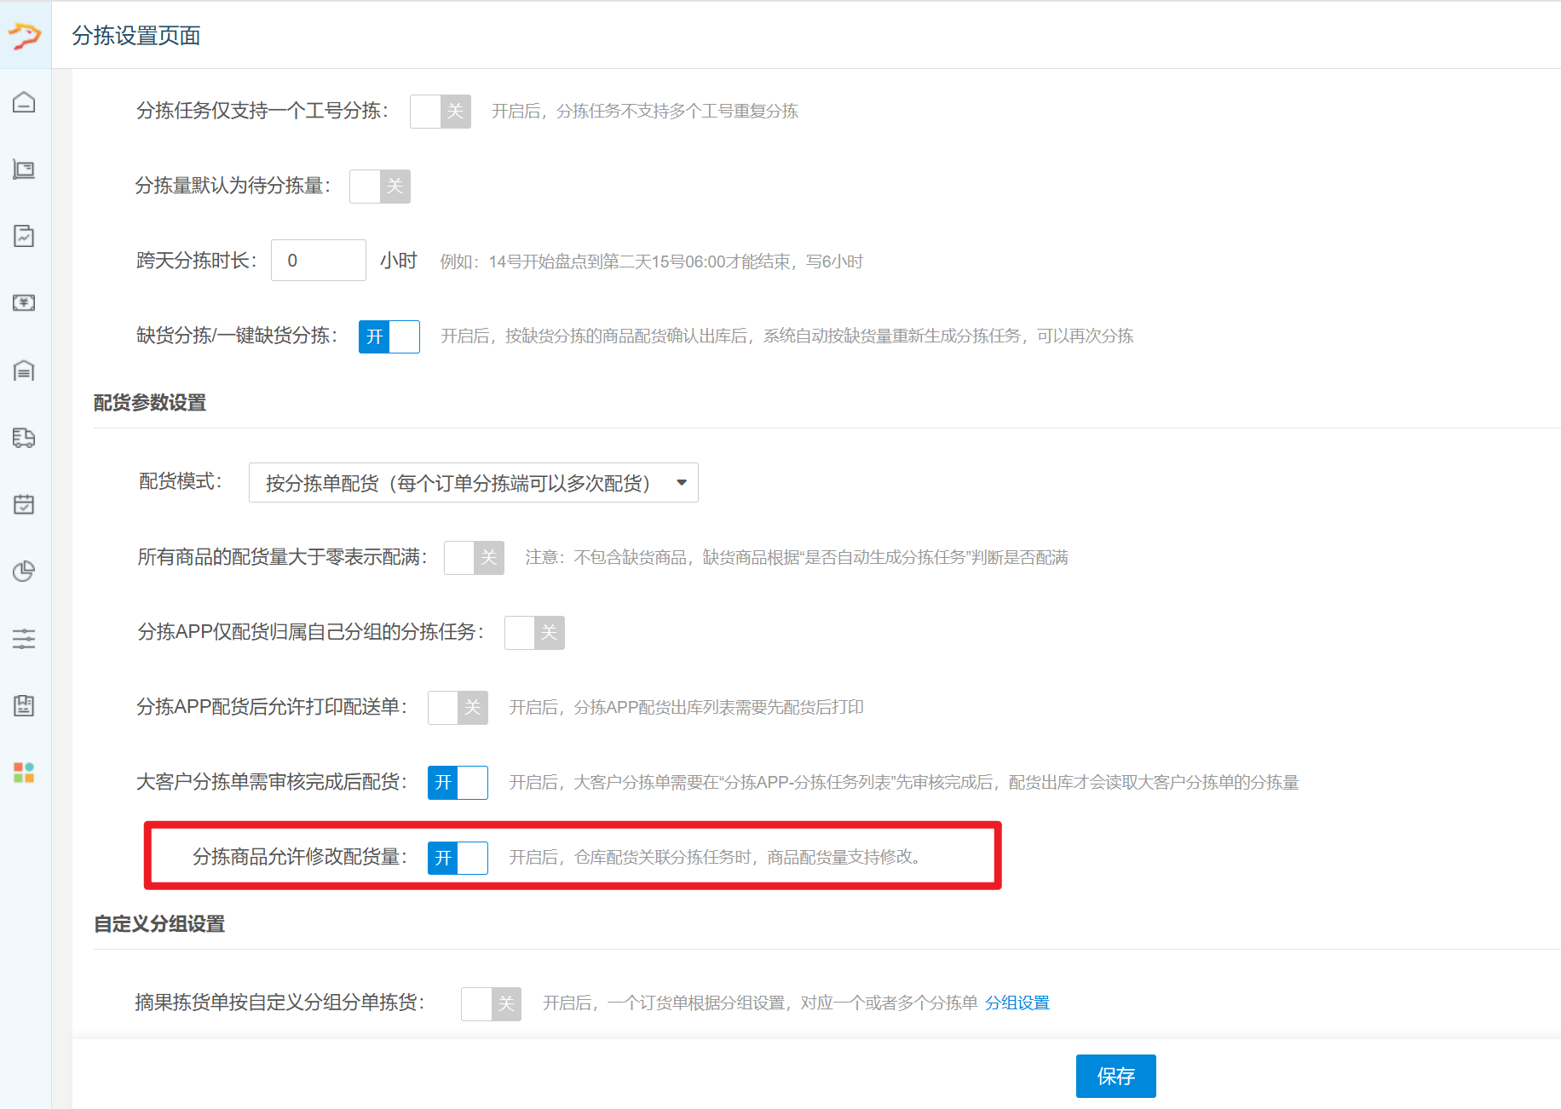

摘果拣货单自定义分组分单拣货
操作路径：云端-仓库账号登录-供应链-仓配-分拣APP设置-分拣参数设置；
操作步骤：参数【摘果拣货单自定义分组分单拣货】开启；
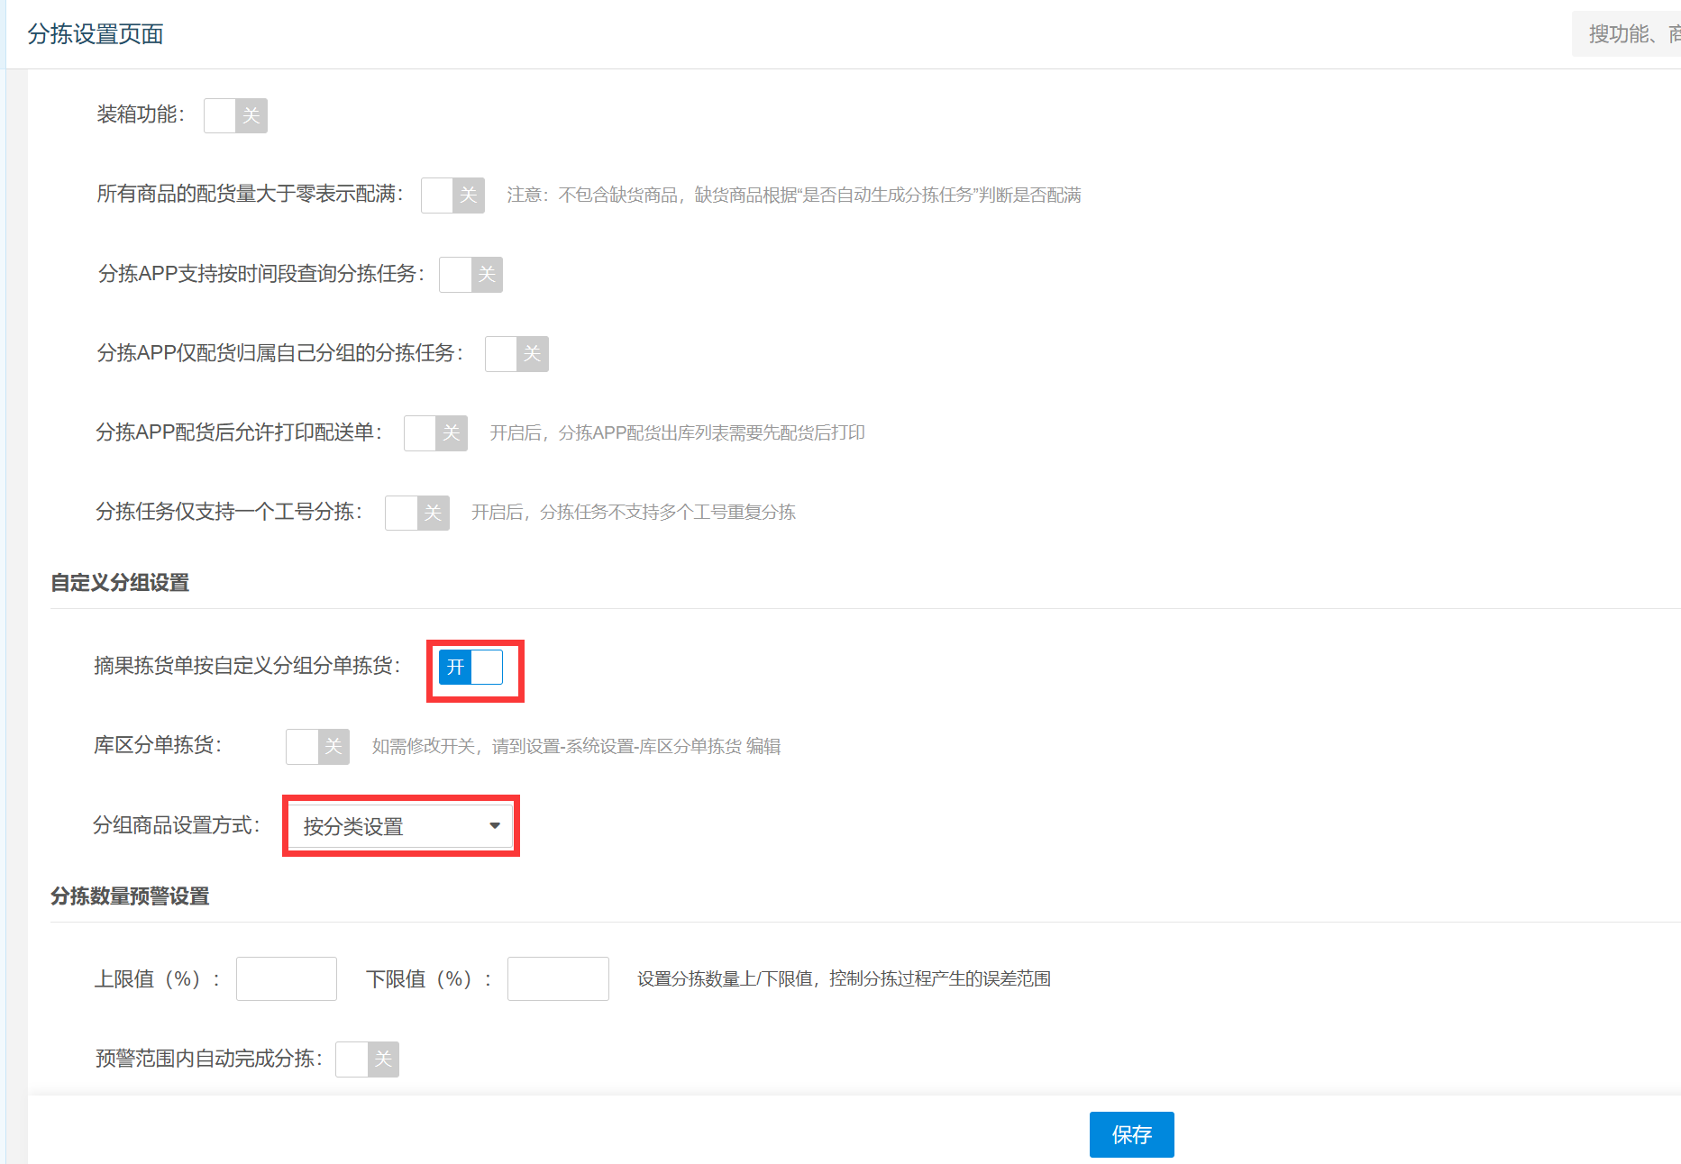

自定义分组设置
适用场景：按商品/商品分类分组，用于分拣APP按分组筛选分拣单进行批量配货；
操作路径：仓库账号-云端-供应链-仓配-分拣APP设置-自定义分组设置；
前置条件：分拣参数设置-参数【摘果拣货单自定义分组分单拣货】开启，并设置【分组商品设置方式】；
功能说明：已设置分组只对新分拣单有效，设置前就已经产生的分拣单不生效；
操作步骤：输入分组名称，选择参与分类，选择分拣工号；
